**Сурдопедагогическая диагностика слуховой функции у детей. Интерпретация и анализ результатов**

Одним из актуальных направлений в коррекционно-педагогической помощи детям с нарушенным слухом и после кохлеарной имплантации является определение качества их физического слуха и возможностей восприятия речи.

Проведение комплексного обследования (медико-психолого-педагогического) способствует становлению физического слуха у ребенка с нарушенным слухом и после кохлеарной имплантации, а занятия с педагогами и родителями помогают развиваться функциональному, что стимулирует формирование устной речи ребенка и его интеграцию и социализацию.

**Медицинское обследование слуховой функции**

Диагностика состояния слуховой функции проводится врачом-сурдологом в сурдологическом кабинете. Используемый метод: тональная аудиометрия.

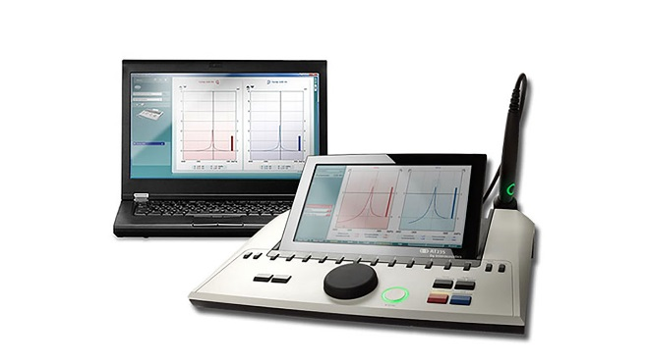*Тональная аудиометрия* - это процедура, которая позволяет определить степень нарушения слуха или ее отсутствие.

Врач с помощью специального аппарата – *аудиометра* – производит сигналы, имеющие различную частоту и силу. На графике при этом отмечаются точки, показывающие минимумы, которые улавливает человек.

*Рис. 1. Диагностический аудиометр*

! Аудиометрическое исследование проводится сначала для одного уха, потом для другого – в итоге получатся два разных графика.

Тоновая частота может быть:

* Низкой (менее пятисот герц).
* Средней (от пятисот до четырех тысяч герц).
* Высокой (все, что выше).

Аудиометрия позволяет измерить уровень остроты восприятия шумовых волн. Методика носит субъективный характер и основывается на ощущениях и мнении пациента – он говорит врачу, слышит сигнал или нет.

Полученная в результате обследования аудиограмма и медицинское заключение родители предоставляют учителю-дефектологу учреждения.

Далее проводится комплексная педагогическая диагностика состояния слуховой функции с целью определения возможностей восприятия речи и определения оптимального расстояния её восприятия.

Педагогический анализ аудиограммы позволяет определить:

1) степень нарушения слуха (высчитывается средняя степень потери слуха на частотах 500, 1000, 2000 и 4000Гц).

2) является ли снижение слуха моно – или бинауральным;

3) тип нарушения слуха.

Исследование слуха речью осуществляется в начале учебного года и направлено на решение следующих задач:

1) выявление наличия условной двигательной реакции при восприятии речевых стимулов;

2) определение оптимального расстояния, на котором ученик уверенно реагирует на голос разговорной громкости;

3) выявление возможности ученика воспринимать на слух различные по фонетическому составу группы слов (со звукоусиливающей аппаратурой и без нее);

4) выявление возможности слухо-зрительного восприятия фраз с использованием звукоусиливающей аппаратуры.

По результатам педагогического обследования учитель по развитию устной речи и слухового восприятия подбирает речевой материал, соответствующий частотному диапазону, воспринимаемых звуков; оптимальное расстояние для восприятия речи.